附件3
会议酒店位置及交通路线

1.会议酒店位置（广州市广园东路新塘路段凤凰城）

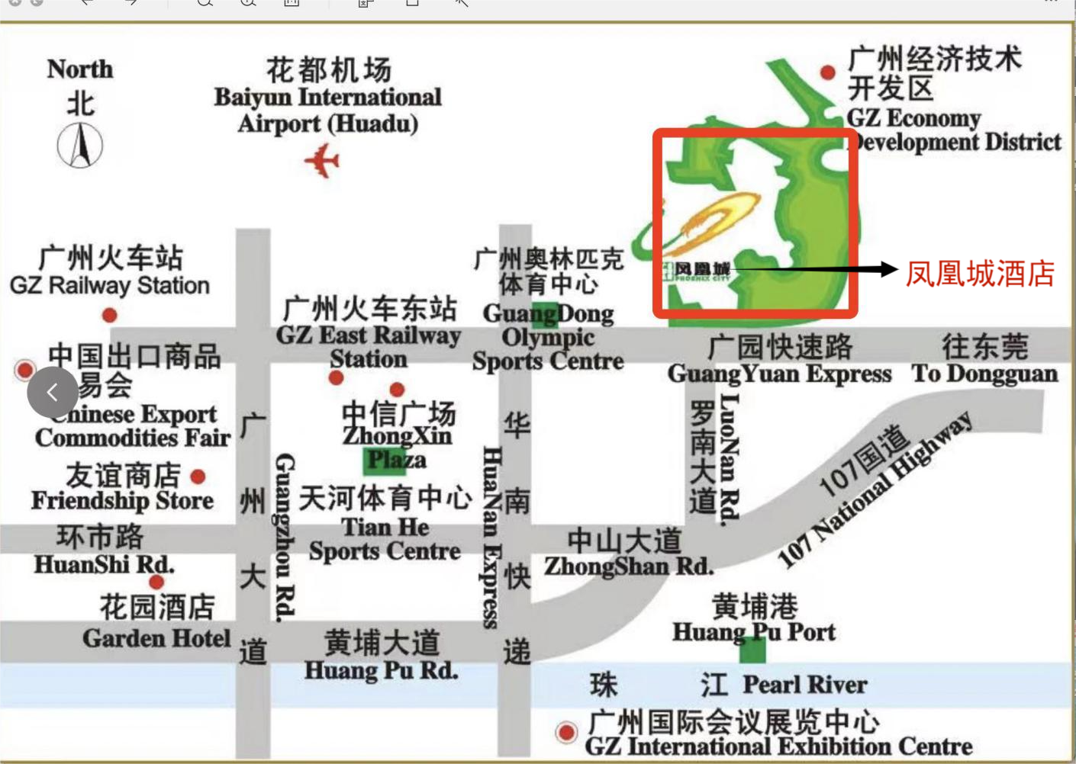

2.交通路线参考
1）公共交通：
由广州市区—广州凤凰城酒店：在宏发大厦（广州市天河南二路19号，地铁三号线石牌桥站A出口）停车场乘坐碧桂园凤凰城的楼巴到凤凰城，发车时间由7：30AM-9：00AM每30分钟一班车，9：00AM—23：00PM每15分钟一班车，经停站点有外语学院站、黄村公交站；
由广州凤凰城酒店—广州市区：在凤凰城交通中心乘坐楼巴至广州，发车时间由6：30AM-4：00PM每15分钟一班车
地铁13号线路：鱼珠（可换乘地铁五号线）--裕丰围--双岗--南海神庙--夏园--南岗--沙村--白江--新塘（此站距离酒店5公里，建议打车至酒店)--官湖--新沙
2）自驾：
由广州市区——广州凤凰城酒店：可经由内环路、天寿路等进入广园快速路，往东莞方向行驶至新塘出口左转凤凰城大道至酒店；
机场高速---北二环---广深高速---新塘出口---广州凤凰城酒店
3）凤凰城内穿梭巴士：
住店客人可凭酒店房卡在凤凰城交通中心12号站牌乘坐翠湖小会所专线穿梭巴士-第五站下车即到凤凰城酒店正门。发车时间为6：15AM-11：40PM每10分钟一班。

